ЗАДАНИЯ ПО СУММАТИВНОМУ ОЦЕНИВАНИЮ ЗА 3 ЧЕТВЕРТЬ

Суммативное оценивание за раздел «Процессы в живой и неживой природе» (СОР -3)

Тема | Круговорот веществ в природе. Горообразование. Выветривание. Свойства живых организмов. Уровни организации живых организмов. Микроскопические исследования живых организмов. Фотосинтез.
Цель обучения | 5.4.1.1 | называть процессы, происходящие в неживой природе (круговорот веществ в природе, выветривание, горообразование, климатические процессы).
Цель обучения | 5.4.2.2 | описывать уровни организации живых организмов
Цель обучения | 5.4.2.3 | применять правила работы с микроскопом
Цель обучения | 5.4.2.5 | объясняет процесс фотосинтеза
Критерий оценивания | Обучающийся:  - определяет процессы, происходящие в живой и не живой природе  - характеризует уровни организации живых организмов  - называет части микроскопа и функции каждой из них  - объясняет процесс фотосинтеза и его значении для жизни на Земле
Уровень мыслительных навыков | Знание и понимание. Применение.  Навыки высокого порядка
Время выполнения | 20 минут

Вариант-I
Задание1.
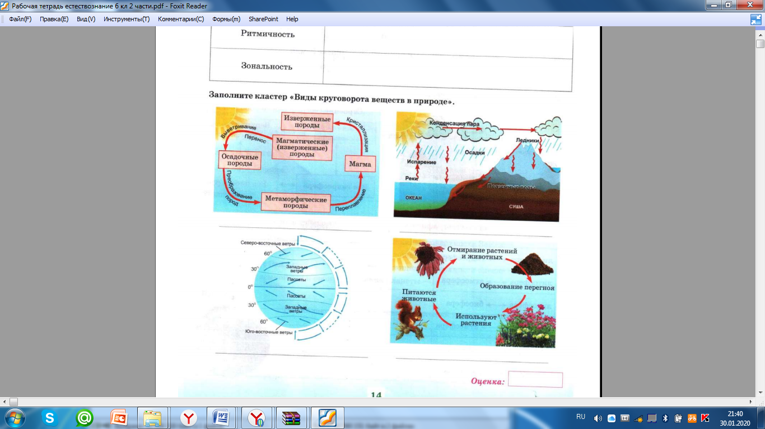
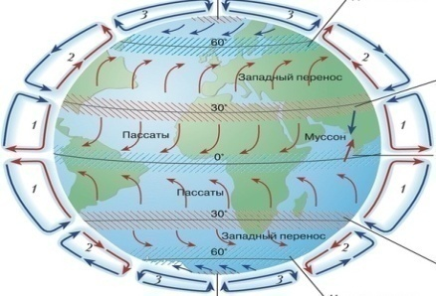
а. Заполните кластер «Виды круговорота веществ в природе»

а | в | с

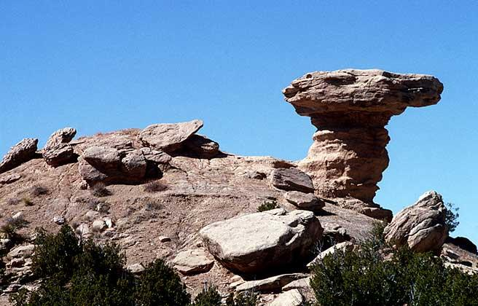
b. Составьте синквейн на процесс, изображенный на рисунке
1-я строка – существительное
2-я строка – 2 слова, прилагательные, описывающие
основную мысль
3-я строка – 3глагола, описывающие действие в рамках темы
4-ястрока – предложение из 4-х слов, (выражающее чувство)
5-я строка – существительное, одно слово

Задание2.
Установите соответствие между уровнем организации живых организмов и их характеристикой:
 | Уровень организации |  | Характеристика
1 | Молекулярный | а | элементарная, структурная и функциональная единица живого
2 | Клеточный | б | сложные высокомолекулярные органические соединения, такие, как белки, нуклеиновые кислоты и др.
3 | Тканевой | с | совокупность клеток, сходных по строению и функциям, а также связанных с ними межклеточных веществ

Задание 3.
На рисунке представлен световой микроскоп.
а. Подпишите части микроскопа и отметьте функцию каждой из них
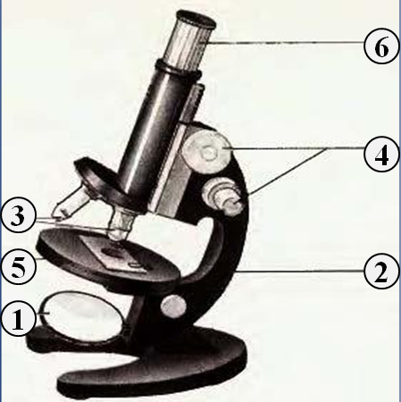
№ | Часть микроскопа | Для чего необходима
1
2
3

b. Определите общее увеличение этого микроскопа, если на окуляре цифра 40, а на объективе цифра 15

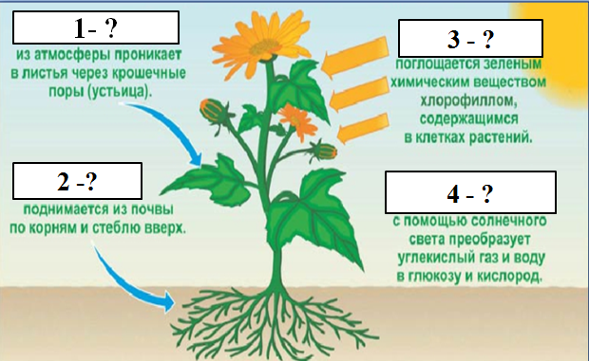
Задание 4.
a.Определите условия для протекания фотосинтеза
1-…, 2-…
b. Значение фотосинтеза для жизни на Земле:
1.______________________________

Критерий оценивания | №  задание |  |  | Дескриптор СОР-4, 1 – вариант, 5 кл | Балл
Критерий оценивания |  |  |  | Обучающийся | Балл
Определяет процессы, происходящие в живой и не живой природе | 1 | а |  | Определяет 1-й вид круговорот веществ в природе | 1
Определяет процессы, происходящие в живой и не живой природе | 1 |  |  | Определяет 2-й вид круговорота | 1
Определяет процессы, происходящие в живой и не живой природе | 1 |  |  | Определяет 3-й вид круговорота | 1
Определяет процессы, происходящие в живой и не живой природе | 1 | b |  | Составляет синквейн | 3
Характеризует уровни организации живых организмов | 2 |  |  | Устанавливает соответствие между уровнем организации живых организмов и их характеристикой | 3
Называет части микроскопа и функции каждой из них | 3 |  | a | Называет части микроскопа и функции каждой из них | 3
Называет части микроскопа и функции каждой из них |  |  | b | Определяет общее увеличение этого микроскопа | 1
Объясняет процесс фотосинтеза и его значении для жизни на Земле | 4 |  | a | Определите условия для протекания фотосинтеза | 2
 |  |  | b | Определяет значение фотосинтеза для жизни на Земле | 1
Итого баллов |  |  |  |  | 16б

